Конспект учебного занятия с использованием ЦОР (цифровые образовательные ресурсы)

Город: Саранск
ГБОУ «Ялгинский детский дом - школа»
Учитель: Козлова Ольга Александровна
Класс: 9.
Тема учебного занятия: «Крыла чудесный взмах».
Продолжительность учебного занятия: 1 ч. 20 мин.
Тип учебного занятия: урок- беседа – практика.
Цели: Приобщение школьников к информационным ресурсам и технологиям, художественной культуре;
знакомство с цифровыми технологиями и воспроизведение задуманного посредством знаний из области изобразительного искусства;

Задачи учебного занятия:
- Углубить знания учащихся законов композиции, научить составлять сложные композиции из модулей.
- Продолжить развивать чувство гармонии, умений отражать замысел средствами компьютерной графики, используя классические знания по изобразительному искусству как фундаментальные.
- Развивать эмоциональное восприятие гармонии и красоты окружающего мира, знакомясь и используя произведения искусства, художественно-образное мышление и аналитическое восприятие произведений.
- Воспитывать чувство гармонии, художественно-эстетический вкус.
- Усвоение понятий «образ»;
- Осуществить настройку учащихся на эмоциональное восприятие произведений.

Оборудование: учебный класс с персональными компьютерами (ПК), бумага, карандаш, информационный материал к уроку.
Дидактические материалы к учебному занятию:
- иллюстрации и зарисовки с изображением птиц,
- энциклопедии и справочники о птицах.
Цифровые образовательные ресурсы:
- «Мировая художественная культура»;
- Cyril & Methodius «Архитектура»;
- Большая детская электронная энциклопедия, том 25;
Ход учебного занятия:
Этап учебного занятия | Время
I. Организационный момент. | 2 минуты
 | Деятельность учителя |  | Деятельность ученика
 | Приветствует учащихся.  Проверка готовности к уроку.  Настроить на восприятие визуальной информации.  Создать психологические условия для восприятия учащимися монолога учителя.  Настроить учащихся на работу в режиме общения.  Инструкция по организации работы на уроке с использованием компьютера. |  | Готовятся к уроку.  Приветствуют учителя.  Выслушивают инструктаж.  Управление ПК в режиме «пользователя».
 | Время
А) Повторение. | 5 минут
 | Деятельность учителя |  | Деятельность ученика
 | Повторение темы прошлого урока: правила композиции, понятие образа в искусстве, средства передачи образа, выбор формата в зависимости от характера композиции. |  | Учащиеся участвуют в опросе, вносят свои предложения и идеи.
 | Время | Используемые цифровые образовательные ресурсы
II. Беседа по основному материалу урока.  А) Вводная информация. | 10 минут. | ЦОР: Большая энциклопедия Кирилла и Мефодия 2003;  Детская электронная энциклопедия. 2002 г - том 25 – «Архитектура».
 | Деятельность учителя |  | Деятельность ученика
 | Раскрыть понятие образа в искусстве.  Настроить учащихся на эмоциональное восприятие произведений.  Рассказ о роли композиции в работе художника и дизайнера.  Охарактеризовать понятия образа птицы в искусстве.  Демонстрация хода составления композиции (понятия «траектория», «композиционный центр»).  Во время беседы опора осуществляется на знания учащихся из области истории и искусства. |  | Учащиеся внимательно воспринимают информацию.  При возникновении ситуации диалога, активно принимают участие в беседе, отвечают на вопросы.
 | Вопросы к учащимся: раскрыть понятия - «стиль», «колорит», «композиция», «декор» в процессе беседы они уточняются.  Охарактеризовать понятия образа в искусстве. |  | Активное участие, ответы на вопросы педагога, высказывание собственных суждений.
 | Работа в режиме показа презентации
Б) Показ презентации с сообщением информации и монолог учителя параллельно с показом видео ряда.  Г) Введение. | Время | Используемые цифровые образовательные ресурсы
 | 30 минут. | ЦОР: Большая энциклопедия Кирилла и Мефодия 2003;  Детская электронная энциклопедия. 2002 г - том 25 – «Архитектура»;  Мировая художественная культура.
 | Деятельность учителя |  | Деятельность ученика
 | Активизация деятельности учителя.  Управление педагогическим процессом.  Монолог во время показа, по завершении.  Вовлечение в диалог учащихся, используя эмоциональность восприятия учащимися.  2, 4 слайд. Значение слова «птица».  Значение изображений птиц в Египте.  Рассказ учителя об истории изображения птиц (монолог учителя). |  | Эмоционально-активное восприятие.  Диалог (произвольный, по ходу просмотра).  По ходу демонстрации слайдов выполняют зарисовки.
Д) Знакомство с образом птицы в мифологии.  Исторический экскурс.  Выборка мифов и историй о птицах разных стран.  Различные трактовки образа птиц у разных народов.  Изображение птиц в различных стилях, жанрах.  В презентации использованы иллюстрации произведений разных художников, отражающих образ птицы. | 5, 6 слайды. Птицы в истории и природе – правда и вымысел.  Мифические олицетворения явлений птицами в народе.  7 слайд. Изображения мифологических птиц. И.Я. Билибин «Райская птица Алконост», рисунок для почтовой открытки. Отождествление птиц со смертью.  8 слайд. В.М. Васнецов «Алконост», фрагмент картины «Сирин и Алконост».  9 слайд. Легенды об аисте.  10 слайды. Эпитеты о вороне.  И.Я. Билибин «Два ворона», заставка к стихотворению А.С. Пушкина.  11 слайд. Эпитеты о Гаруде (Жар-птице).  12 слайд. Голубь – символ мира и святого духа.  13 слайд. Ласточка — символ весны, возвращения солнца.  14, 15 слайды. Образ лебедя.  16 слайд. Петушок – золотой гребешок. 43 слайд. Райские птицы. |  | Активное восприятие демонстрируемого материала и рефлексивная беседа по терминологии.  По ходу демонстрации слайдов выполняют зарисовки.  Диалог (произвольный, по ходу просмотра).  Активное восприятие образа и рефлексивная беседа по каждой картине: По ходу демонстрации слайдов выполняют зарисовки.
 | Вопросы к учащимся:  - какие ассоциации возникают у вас при просмотре композиций и восприятии данного материала;  - какие изобразительные средства и приёмы применяют художники для создания определённого образа;  - в каких жанрах изображают птиц. |  | Учащиеся отвечают на вопросы.
Е) Стилизация форм, использование образа птиц в декоративно-прикладном искусстве.  Информация о творчестве учащихся.  Инструмент перетекание – опции, примеры.  Работа художника над образом птиц. | 17 слайд. Изображение птиц в декоративно-прикладном искусстве.  18, 19 слайды. Композиции лицеистов в графике. |  | Активное восприятие демонстрируемого материала и рефлексивная беседа по стилям.  По ходу демонстрации слайдов выполняют зарисовки.
 | Вопросы к учащимся:  - какой из увиденных парков вам понравился и чем;  - что бы вы предложили добавить или убрать в какой-либо композиции из предложенных на видах, иллюстрациях на ваших столах;  - какой стиль вы выбрали, чтобы запечатлеть в своей композиции? |  | Учащиеся отвечают на вопросы.
Ж) Компьютерная графика – инструмент для создания тематической композиции.  Знакомство с технологической частью выполнения композиций на компьютере.  Стилизация объектов. Современные тенденции в организации фона.  Инструменты, необходимые для построения данной тематической композиции.  Инструмент перетекание – опции, примеры. | 20, 21 слайды. Примеры работ в компьютерной графике.  Демонстрация примеров использования инструмента «перетекание» и композиций, созданных на этой основе.  Активная деятельность учителя.  Монолог во время показа порядка действий по созданию композиции.  Вовлечение в диалог учащихся, используя эмоциональность восприятия учащимися. |  | Активизация восприятия демонстрируемого материала.  Диалог (произвольный, по ходу просмотра).  По ходу демонстрации слайдов выполняют зарисовки.
 | Вопросы к учащимся:  - какое из увиденных произведений вам понравилось и чем;  - какие приёмы применяются для передачи образа, настроения;  - с чего начинается работа над композицией;  - зависит ли формат от выбранной темы;  - соответствует ли выбранная цветовая гамма для передачи настроения композиции;  - обязательно ли делать птицу композиционным центром по данной теме;  - какие птицы выступают символом прекрасного;  - какие существуют способы показать красоту птицы;  ваше видение легенд, что стоит за ними? (философские мысли о бытие). |  | Учащиеся отвечают на вопросы.  Диалог (произвольный, по ходу просмотра).
З) Заключение. Литература. | 22 слайд. Диалог. Рекомендации к изучению темы. |  | Восприятие информации. Учащиеся задают вопросы. Диалог коллектива.
Работа в режиме демонстрации действий на доске
IV. Объяснение выполнения задания с показом ряда действий по составлению композиции на доске. | Время
 | 15 минут
 | Деятельность учителя |  | Деятельность ученика
 | Демонстрация хода составления композиции (понятия «траектория», «композиционный центр»)  Демонстрация порядка выполнения действий по составлению композиции в эскизах.  Эскизирование птиц по шаблонам на основе иллюстраций, пособий, учебных материалов. |  | Восприятие информации.  Эскизирование по образцу и на основе иллюстраций, пособий, демонстрируемого материала, собственного воображения.  Задают вопросы и участвуют в обсуждении.  Работа учащихся над образом и составлению композиции в эскизах. При возникновении ситуации диалога, активно принимают участие в беседе, отвечают на вопросы.
 | Вопросы к учащимся:  - раскрыть понятия - «эскиз», «композиция», «траектория» композиционный центр», (в процессе работы над эскизами они уточняются);  - какие приёмы композиции используют художники, чтобы передать определённое настроение (колорит, композиция, траектория, композиционный центр) |  | Учащиеся отвечают на вопросы.  При возникновении ситуации диалога, активно принимают участие в беседе, отвечают на вопросы.
Работа в режиме демонстрации действие в режиме экранной проекции.
V. Технологическая часть урока (трансляция информации параллельно с показом ряда действий по воплощению композиции в Сorel Daw).  Порядок действия в приложении 1. | Время
 | 20 минут
 | Деятельность учителя |  | Деятельность ученика
 | Закрепляет и уточняет знания и умения, полученные учащимся.  - Понятия: инструменты «перетекание», «эллипс», «живописные средства», «градиентная заливка», «форма».  - Демонстрация порядка выполнения действий по составлению объекта в программе Сorel Draw.  - Организация фона.  Во время объяснения материала опора осуществляется на знания учащихся из области компьютерной графики. |  | Учащиеся внимательно воспринимают информацию.  Работа в графическом пакете на компьютере.  Воспроизведение учащимися действий, показанного учителем
VI. Обобщение - (информационно-обобщающий монолог учителя после показа и беседы). | Время
 | 10 мин
 | Деятельность учителя |  | Деятельность ученика
 | После показа и беседы учитель уточняет основные термины и понятия.  Закрепление порядка действий, набора и действия инструментов. |  | Рефлексия учащихся по целостному восприятию фильма (общее впечатление каждого).  Учащиеся внимательно воспринимают информацию.
VII. Воспроизведение учащимися упражнения, показанного учителем. | Время
 | 20 мин.
 | Деятельность учителя |  | Деятельность ученика
 | Наблюдение за ходом выполнения упражнения.  Помощь в поиске тем-образов для создания композиций.  Помогает найти удачную композицию из предложенных учеником.  Закрепляет и уточняет знания полученные учащимся. |  | Учащиеся воспроизводят полученную информацию.  Работа по образцу и на основе собственного воображения. Использование случайных вариантов для заготовок.  Учащиеся выполняют, прорабатывают эскизы.  При возникновении вопросов, учащийся советуется как с учителем, так и с одноклассниками.  Творческо-поисковые задания к этим урокам дают высокий дидактический момент для развития, именно, креативности и расширяют эстетическое отношение к окружающему миру через концентрацию внимания на прекрасном.
VIII. Установка на следующий урок. Рефлексия. | Время
 | 5 минуты.
 | Деятельность учителя |  | Деятельность ученика
 | Творческое задание.  Обратная связь, анализ степени усвоения материала урока.  Определение результата урока.  Инструктаж - задание на повторение упражнения. |  | Степень передачи эмоционального личного отношения к учебному материалу.  Учащиеся взаимодействуют с учителем во время диалога.
IX. Итог урока, оргмомент, уточнения, завершение урока. Заключительное слово учителя, творческое задание. | Время
 | 3 минуты
 | Деятельность учителя |  | Деятельность ученика
 | Подведение итогов проверки знаний.  Сообщение домашнего творческого задания.  Итог урока для учащихся.  Раскрытие задачи к последующим урокам.  Подведение итогов проверки знаний. |  | Усвоить требования к творческому заданию и осознать необходимый объем домашнего задания.  Подготовить сообщение.  Собрать видеоряд (репродукции или фрагменты произведений, необходимые для работы).  Поиск информации для самообразования и отбора полезной информации.

Литература:
А. Тайц «Сorel Draw.в подлиннике»,
Грушко Е.А. Медведев Ю.М. «Словарь всемирной мифологии».
Журнал «Юный художник», №3, 2004.
А.Н. Афанасьев «Мифология Древней Руси».
http://www.worldofanimals.ru
Цифровые образовательные ресурсы:
Большая энциклопедия Кирилла и Мефодия 2003 (СД).
Детская электронная энциклопедия. 2005 г. Том 25 – «Архитектура» (СД).
Мировая художественная культура.

Приложение 1.

Технологическая часть урока
(трансляция информации параллельно с показом ряда действий по воплощению композиции в Сorel Daw)

№ | инструмент | действие
1. | Эллипс + CTL | 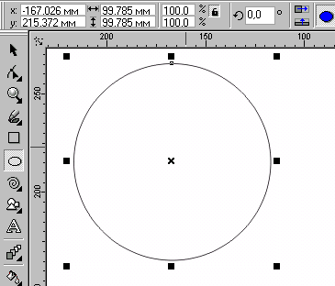
2. | Живопись (мазок) | 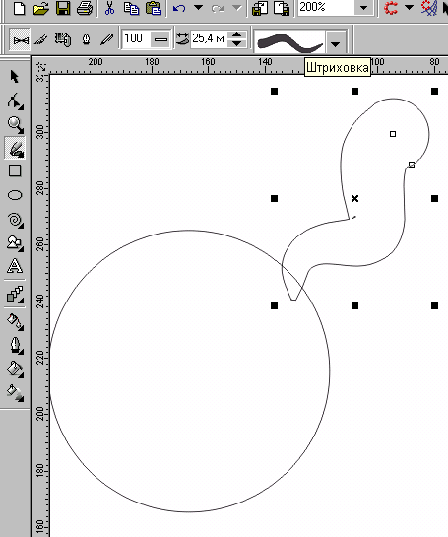
3. | Разобрать мазок и удалить (Del) осевую линию. | 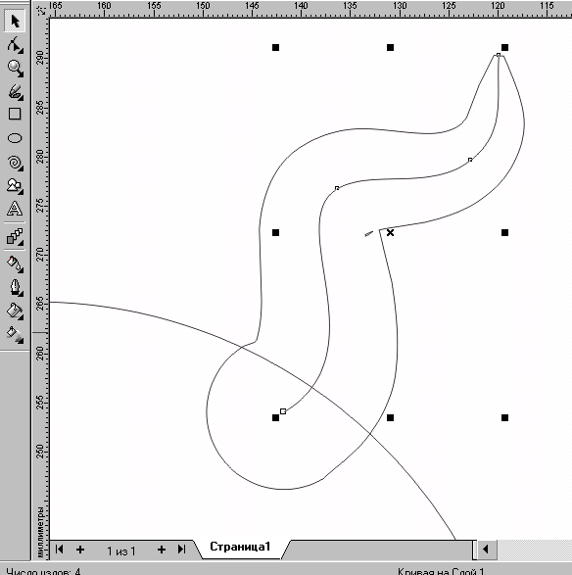
4. | Копировать мазок и отразить, поставив его напротив в круге. | 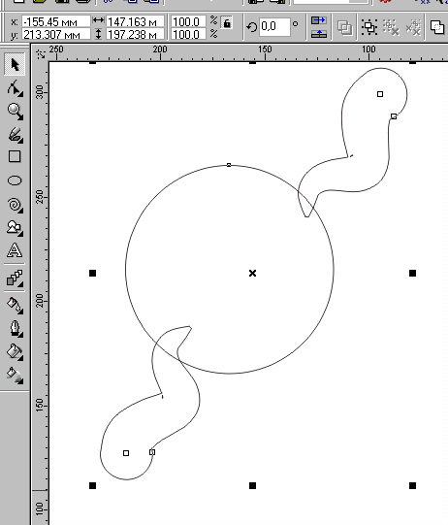
5. | Залить мазки разными цветами. | 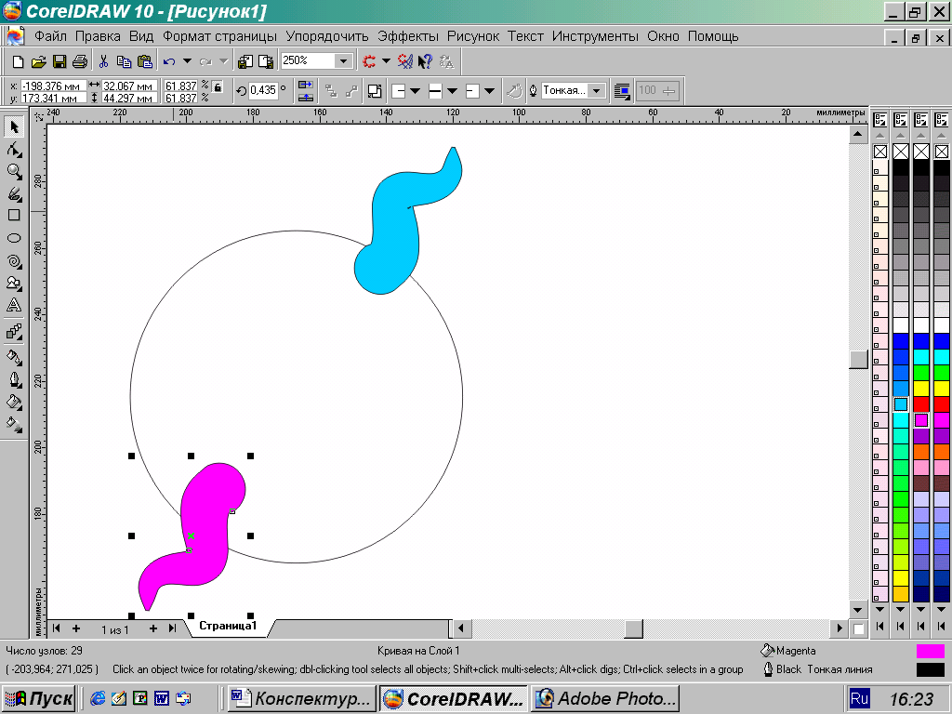
6. | Выполнить «перетекание» от одного мазка к другому. Указать на панели свойств нужное количество элементов (шаги), в нашем случае – 27. | 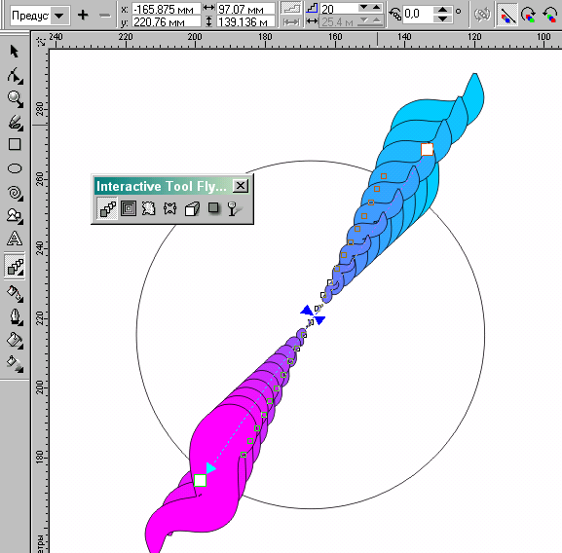
7. | Выделить перетекание и указать в свойствах траектории новый путь - эллипс. | 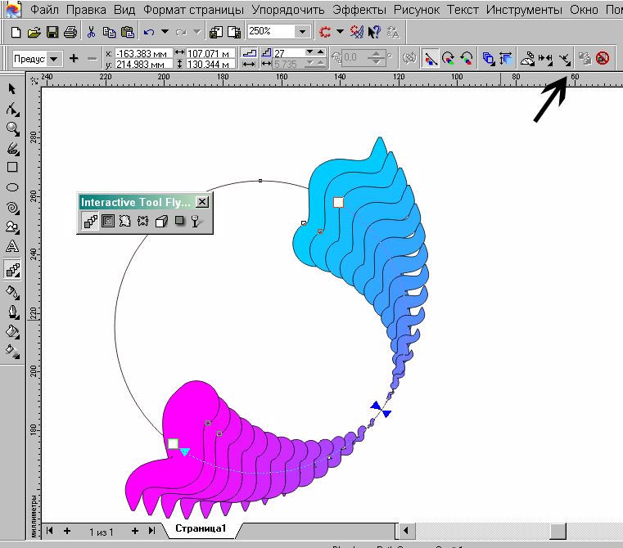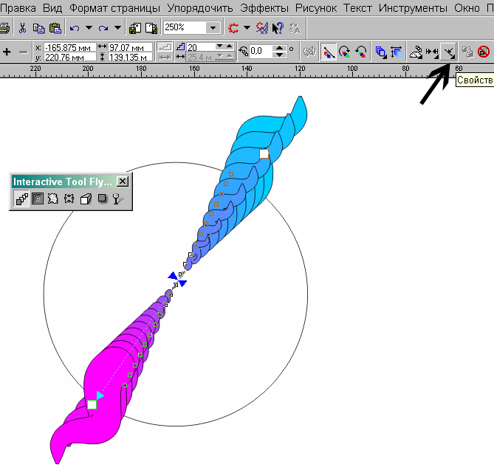
8. | Указать на панели свойств в разнообразных опциях перехода «повернуть всё». | 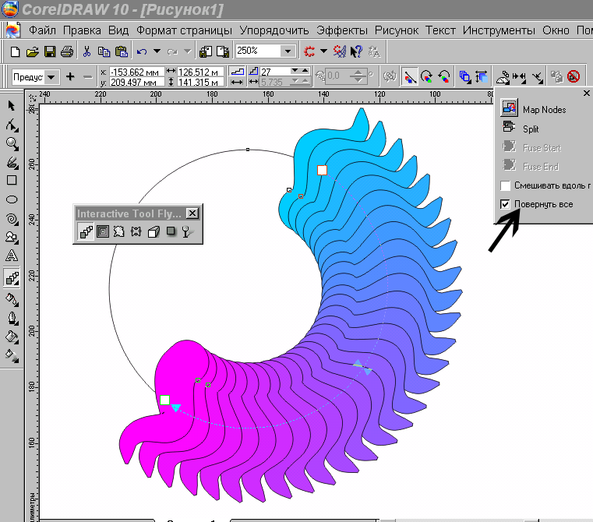
9. | Выбрать инструмент указатель. Дважды выделить один объект (мазок), уменьшить и повернуть его, формируя крыло птицы. | 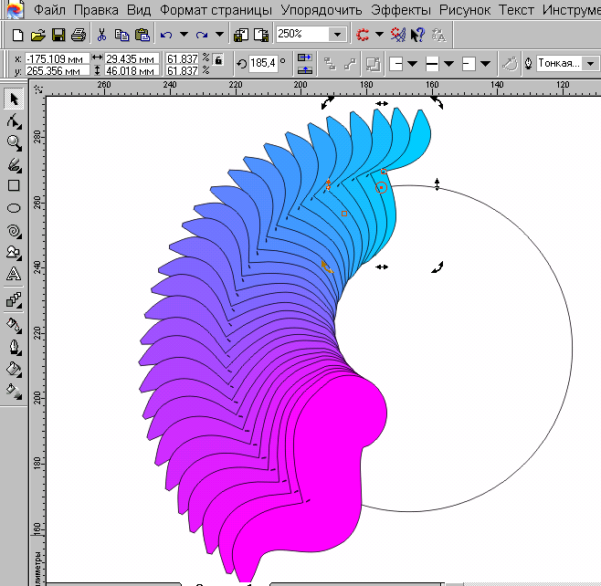
10. | Второй объект также поворачивать и трансформировать (уменьшая, увеличивая, искажая), добиваясь нужного результата. | 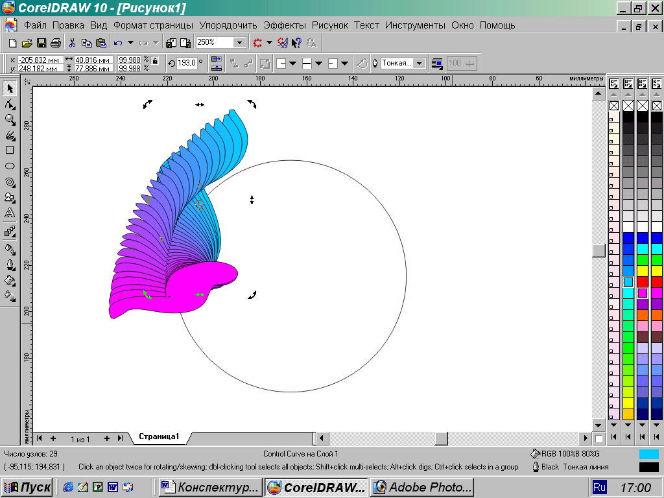
11. | Как вариант цветового оформления выполнить | 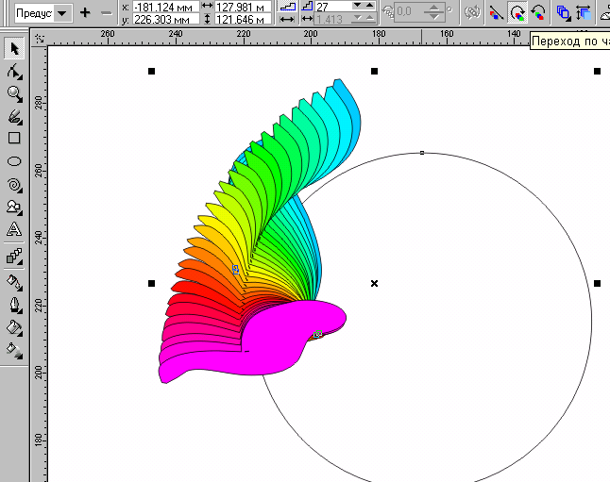
12. | Разбить группу из объектов и эллипса на слои. Удалить эллипс. | 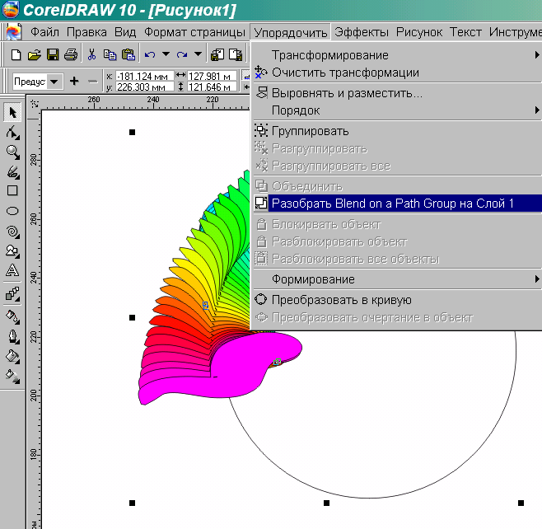
13. | Убрать контур. | 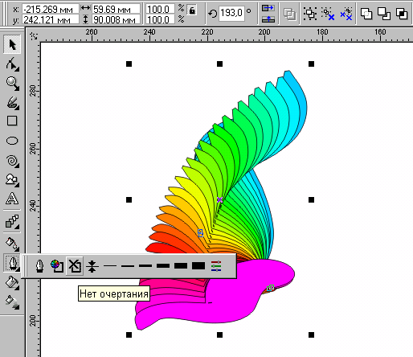
14. | Сгруппировать объекты. | 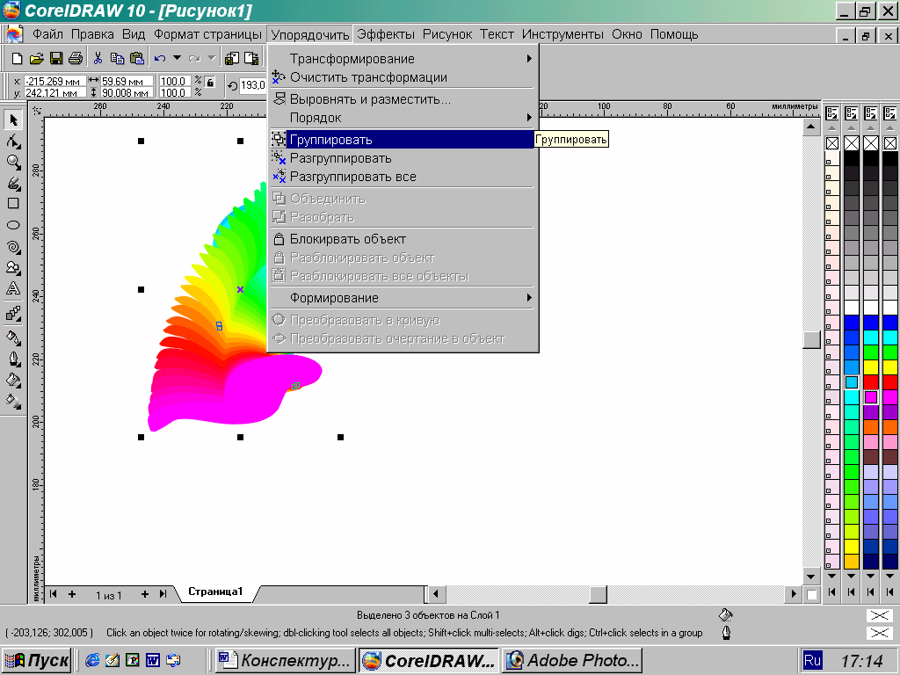
15. | Копировать и отразить объект (крыло). | 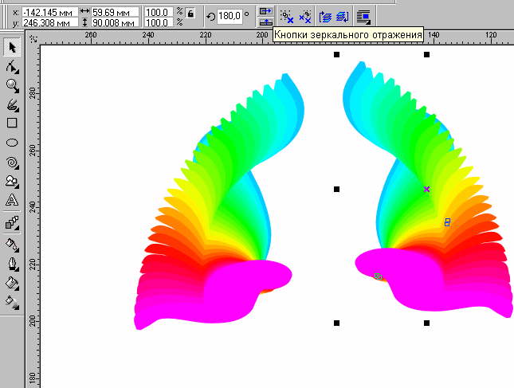
16. | Рисуем тело птицы. Нарисовать эллипс и интерактивным искажением (скручивание)изогнуть его. | 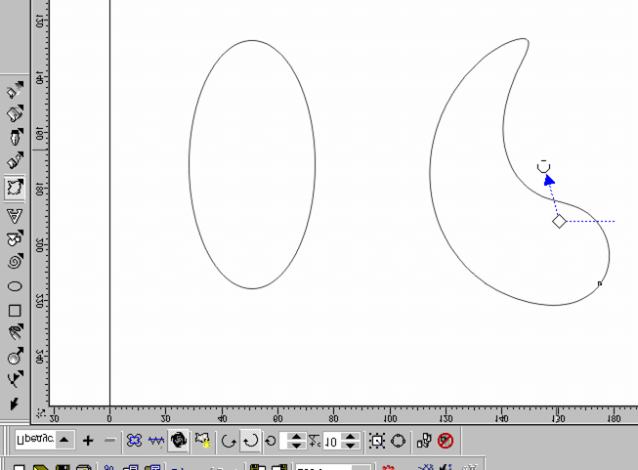
17. | Залить цветом тело птицы. Расположить крылья используя трансформацию и порядок слоёв. | 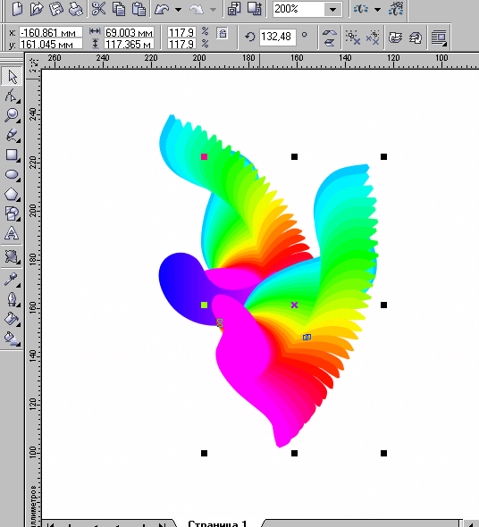
18. | Клюв. Нарисовать треугольник. Преобразовать в кривые.Итерактивным искажением (скручивание)изогнуть его. Залить цветом. | 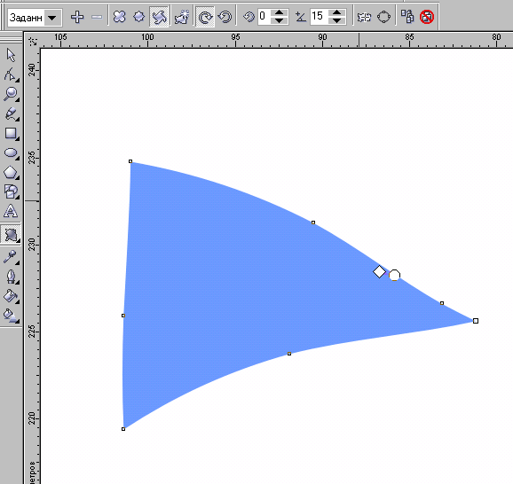
19. | Способом, аналогичным выполнения крыла, создаём хвост. | 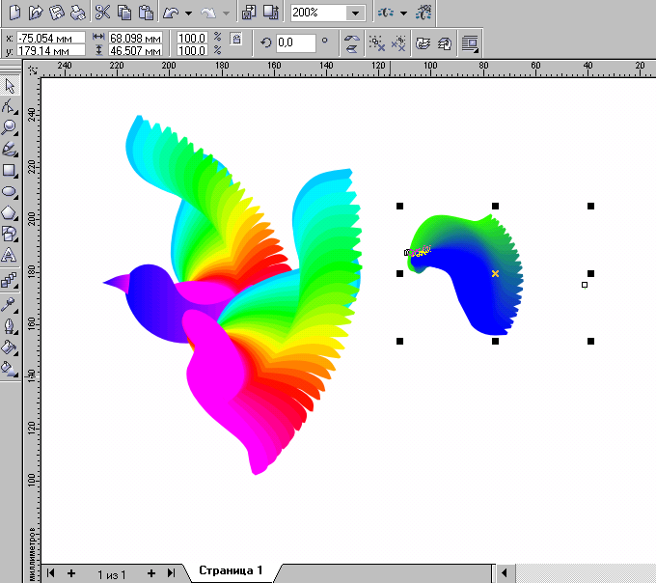
20. | Собираем детали. | 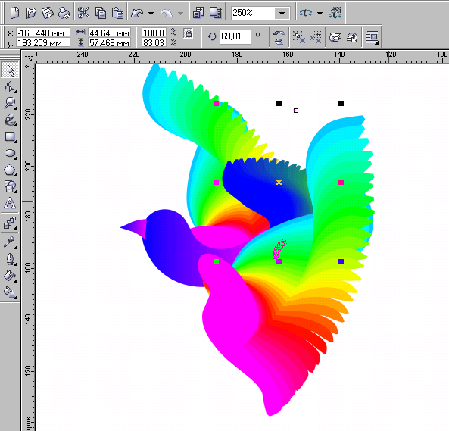
21. | Рисуем глаз. Эллипсы разного размера с выравниванием по правому краю. | 